Analyseren en beschrijven van de processen en knelpunten van het SES

Afstudeerscriptie Erik van Luijk
PinkRoccade Local Government B.V.

Student naam | Erik van Luijk
Student nr | 2098294
E-mail | e.vanluijk@student.fontys.nl
School | Fontys Hogescholen te Eindhoven
Opleiding | Bedrijfskundige Informatica
Bedrijf | PinkRoccade Local Government B.V.
Afdeling | SES
Locatie | Flight Forum 159
 | 5657 DD Eindhoven
Bedrijfsbegeleider | Hennie Jussen
Stagebegeleider 1 | Rob van Stratum
Stagebegeleider 2 | Martin van de Rijt
Documenttype | Scriptie
Versie | 1.0
Document naam | scriptieErik van Luijk1.0.docx
Project afkorting | AbpkS

Versie | Omschrijving | Datum
0.1 | Opzet layout | 22-10-‘09
0.2 | Hoofdstuk 1 + 2 | 25-11-‘09
0.3 | Hoofdstuk 3 | 28-12-‘09
0.4 | Hoofdstuk 4 | 04-01-‘10
0.5 | Hoofdstuk 5 | 10-01-‘10
1.0 | Layout verbeteren tot 1 geheel | 12-01-‘10

Voorwoord
Voor u ligt het eindscript ter voltooiing van mijn opleiding “Bedrijfskundige informatica” aan de Fontys Hogescholen te Eindhoven. Om deze opleiding te kunnen afronden volgde ik van 31 augustus 2009 tot en met 12 januari 2010 mijn afstudeerstage bij PinkRocade Local Goverment te B.V. Eindhoven.
Mijn interesse naar dit bedrijf toe is al erg vroeg begonnen omdat mijn vader hier werkzaam is. Tijdens mij studie heb ik ook altijd interesse getoond in de werkzaamheden die hij verrichte en welke activiteiten daar.
Daarom heb ik in mijn laatste jaar van mijn opleiding gekozen om contact op te nemen met PRLG. Daar is een opdracht opgesteld die erg goed aansluit op mijn opleiding en ook mijn interesses binnen mijn vakgebied.
Dit eindscript geeft een goede beschrijving van de verrichte werkzaamheden die zijn gedaan tijden mijn afstudeeropdracht “Analyseren en beschrijven van de processen en knelpunten afdeling SES” en de daaruit volgende producten.

Deze afstudeeropdracht kwam op het volgende neer: binnen een specifieke afdeling van het bedrijf alle processen beschrijven en deze daarna te analyseren en voor mogelijke knelpunten die naar voren komen een advies opstellen. Het document ‘beschreven processen’ moest ook geïmplementeerd worden binnen het reeds aanwezige kwaliteitshandvest.
Als afsluiting was er ook de wens voor een presentatie voor het Managementteam en een presentatie voor de eindgebruikers. Men zal niet zozeer de inhoud van deze rapporten gaan evalueren, maar vooral de weg, die bewandeld is om de opdrachten op te leveren.

Dankwoord
Via deze manier wil ik een paar voor mij belangrijke personen bedanken voor het beschikbaar stellen van alle benodigde middelen en het ondersteunen van mij tijdens deze stage.
Fontys:
Dhr. Rob van Stratum : Mijn stagebegeleider van de Fontys Hogeschool.
Bedankt voor alle feedback en tips om deze scriptie succesvol op te kunnen leveren.
Dhr. Martin van de Rijt: Mijn 2de stagebegeleider van de Fontys Hogeschool.
Bedankt voor alle feedback en tips gedurende mijn eindstage.
PinkRoccade Local Goverment:
Algemeen:
Bedankt voor de vele tips, aanwijzingen en sturing wat uiteindelijk een product heeft opgeleverd dat ik met trots durf te laten zien.
Dhr. Leo Dinnissen: Mijn stagebegeleider
Bedankt voor alle opbouw en de feedback en motiverende gesprekken om mijn producten nog beter te maken.
Dhr. Hennie Jussen: Mijn projectbegeleider
Bedankt voor alle medewerking, advies en sturing aan het project. Zonder deze ondersteuning was het mij niet gelukt.
Cindy de Bresser en Hans van Zijl: Kwaliteitsmanager(s)
Bedankt voor de uitleg van het kwaliteitshandboek met de verschillende templates, sturing en controle bij het opzetten van alle processen.
Januarie 2010

Erik van Luijk

Inhoudsopgaven
Voorwoord 2
Dankwoord 2
Samenvatting 2
Summary 2
Begrippenlijst 2
1. Inleiding 2
1.1 Aanleiding van het onderzoek 2
1.2 Opbouw van het rapport 2
2. Bedrijfsbeschrijving 2
2.1 Doelmarkt 2
2.2 Missie & visie 2
2.3 PinkRoccade Local Government B.V. 2
2.3.1 Producten PRLG 2
2.3.2 Pakketontwikkeling en beheer vereist vakmanschap 2
2.3.3 Dienstverlening 2
2.4 Organogram 2
3. Probleemstellingen & Doelstellingen 2
3.1 Probleemstelling 2
3.2 Opdrachtomschrijving 2
3.3 Doelstelling van de opdracht 2
4. Project aanpak 2
4.1 Definitiefase 2
4.2 Onderzoeksfase 2
4.3 Analysefase 2
4.4 Realisatiefase 2
5. Projectuitvoering 2
5.1 Definitiefase 2
5.2 Onderzoeksfase 2
5.3 Analysefase 2
5.4 Realisatiefase 2
6. Conclusies & aanbevelingen 2
7. Procesverslaglegging 2
7.1 Kritisch constructieve terugblik op onderzoek, realisatie en resultaten. 2
7.2 Eventuele aanbevelingen voor de toekomst 2
7.3 Evaluatie verwachtingen theorie en praktijk: 2
Bronnen/literatuurlijst 2

Bijlagen 2
A. Procesdocumenten 2
i. PID 2
ii. HighLight reports 2
B. Projectdocumenten 2
i. Document ‘beschreven processen’ 2
ii. Medewerkershandleiding 2
iii. Begrippenlijst voor beschreven processen 2
iv. Adviesrapport 2

Samenvatting
Deze afstudeerscriptie is een samenvatting van alle activiteiten die ik tijdens mijn afstudeerstage bij PRLG heb ondernomen. Bij PRLG is er een afdeling met de naam SES. Deze afdeling had voorafgaan mijn eindstage geen beschreven processen die waren opgenomen in het kwaliteitshandvest van de organisatie. Dit was de aanleiding van mijn afstudeerstage en is kort verwoord in de inleiding (hoofdstuk1).

Om dit doel te bereiken is er eerst een verdieping gedaan naar het bedrijf zelf om een goed beeld te krijgen over de ontwikkelingen die het bedrijf heeft gemaakt door de jaren heen en hoe ze hedendaags te werk gaan. Dit is te lezen in hoofdstuk 2.

De doelstelling van deze afstudeerstage is het opleveren van het document ‘beschreven processen’ na een analyse van de huidige situatie van het SES binnen PRLG. Daarnaast wordt er ook verwacht voorstellen aan te dragen van oplossingen die betrekking hebben op knelpunten die naar voren gekomen zijn bij het onderzoeken van de huidige processen. Voor deze producten zijn 2 doelstellingen opgesteld die zijn te lezen in hoofdstuk 3.
Vervolgens is er een projectaanpak gekozen met 4 fasen n.l. definitie-, onderzoeks-, analyse- en realisatiefase. Deze projectaanpak is per fase nader toegelicht in hoofdstuk 4. In deze toelichting is met name aandacht bestaat aan de gekozen en toegepaste methodieken, modellen en theorieën. Toepassing van deze methodieken e.d. zorgt voor een eenduidige documenteermethode en een gewenste verdieping op de facetten van het project voor de eindgebruiker.

Gedurende uitvoering van de 4 projectfasen zijn er diverse medewerkers geïnterviewd en een brown paper session uitgevoerd. Hier hebben observatiemomenten plaatsgevonden om een nog beter beeld te krijgen van de processen die zich bij het SES afspelen. Elke fase heeft 1 of meerdere documenten opgeleverd. Hoe de documenten tot stand zijn gekomen is in hoofdstuk 5 toegelicht per fase.
De door mij vastgestelde conclusies en aanbeveling zijn als zesde hoofdstuk opgenomen in deze scriptie.

Als laatste is een ‘Procesverslaglegging’ gemaakt waarin ik een korte evaluatie schrijf over de gehele eindstage met eventuele aanbevelingen, een kritische terugblik op de gerealiseerde producten en het vergelijken van de theorie en praktijk met elkaar.

Summary

This thesis is a summary of all activities I have undertaken during my graduation internship at PRLG. In PRLG is a department called SES. This department had no described processes that were included in the quality charter of the organization preceded my graduation internship. This was the reason for my graduation internship and is briefly stated in the introduction (Chapter 1).
To accomplice this there is a study involving the company itself to get a good insight on the developments that the company has made over the years and how they work nowadays. This can be found in Chapter 2.

The objective of this thesis is to deliver the document "described processes" after analyzing the current situation of the SES within PRLG. In addition, proposals are also expected to contribute to solutions to eliminate bottlenecks that emerged in the investigation of the current processes. For this purpose 2 product statements are stated and can be read in Chapter 3.

Then there is a project approach selected with 4 phases namely definition-, research-, analysis- and implementationphase. This project approach is for each step explained in Chapter 4. In this note with particular attention to is the chosen and applied methodologies, models and theories. Application of these methodologies, etc. provides an unambiguous documenting method and a desired insight of the facets of the project to the end-user.

During the implementation of the 4 project phases, I interviewed several people and performed a brown paper session. There have been moments of observation to get an even better picture of the processes that play in the department SES. Each phase delivered 1 or more documents. How the documents have been established during each phase is explained in Chapter 5.
The conclusions and recommendations that are established by me are included in chapter six in this thesis.
Last there is a "Process Report" which made me write a short review over the graduation internship with some recommendations, looking back to the products I established and comparing theory and practice.

Begrippenlijst

Woord / Afkorting | Betekenis
PRLG | PinkRoccade Local Government B.V.
SES | Software Engineering Solutions - Dit is de afdeling maatwerk
 | van PinkRoccade Local Government B.V.
SD | Solution Delivery
MT | Management Team
End-user | Eindgebruiker van een product of dienst
BPM | Business Proces Management
PID | Project Initiation Document - onderdeel van Prince2 methode
Prince2 | Gecertificeerde projectmethode
BI | Business Intelligence
ISO 9000/27001 | Certifcering omtrent bedrijfsvoering en randvoorwaarden
IFLA | International Federation of Library Association and Institutions
ASL | Application Service Library
ITIL | Information Technology Infrastructure Library
BISL | Business Information Service Library
BIDO | Methodiek genaamd Bedrijfkunde Input Data Output
BABoK | Business Analysis Body of Knowledge
Best practice | Een techniek of methode die door ervaring en onderzoek
 | gebleken is effectief te werken tot een bepaald doel
KPI’s | Kritieke Prestatie Indicatoren
AbpkS | Analyseren en beschrijven van de processen en knelpunten
 | van het SES.
Document ‘beschreven | Het totaal document van alle beschreven processen voor het
processen’ | SES met procestekeningen en informatiestromen.
ICTU | ICT Uitvoeringsorganisatie
EGEM | Elektronische gemeenten
GV | Gebruikersvereniging
StUF | Standaard Uitwisselmap Formaat

Inleiding

Aanleiding van het onderzoek

Als aanleiding voor mijn onderzoek bij PRLG is deze opdrachtomschrijving gegeven:
Bij de afdeling Maatwerk (SES) PRLG worden op verzoek van individuele klanten (gemeenten) specifieke aanpassingen aangebracht op standaard softwarepakketten van PRLG. Het SES heeft daardoor een aparte plek in de organisatie en de processen binnen deze afdeling wijken af van die van de rest van de organisatie. Door de toenemende technische complexiteit en samenhang tussen de verschillende pakketten dient het SES sterker bewust te zijn van haar relatie met andere bedrijfsonderdelen en -processen. Hierdoor is de behoefte ontstaan om de eigen processen in kaart te brengen, te analyseren, te optimaliseren en te beschrijven. De vorig jaar verworven certificering ISO 27001 speelt hierbij een rol.
De opdracht zal bestaan uit een onderzoeksfase (o.a. interviews met medewerkers van het SES en andere bedrijfsonderdelen) en een analysefase waarbij tevens verbetervoorstellen worden geformuleerd. Het eindresultaat is een document met ‘beschreven processen’ met extra aandacht voor de rol van het SES in de overlegsituaties met andere bedrijfsonderdelen (welke informatie heeft het SES nodig van andere afdelingen en welke informatie dient het SES te leveren aan andere afdelingen).
Ook de implementatie van deze resultaten (communicatie binnen de organisatie) hoort bij de opdracht.
1.2 Opbouw van het rapport

Hoofdstuk 2: Bedrijfsbeschrijving met doel, missie en visie, de producten en een organogram van de organisatie.

Hoofdstuk 3: Doelstellingen en probleemstellingen die zijn opgesteld gedurende de eindstage en opdrachtomschrijving.

Hoofdstuk 4: Projectaanpak met daarin hoe ik het gehele project heb aangepakt. Daarbij gekeken welke onderzoeksmethoden ik heb toegepast gedurende de prince2 fases die ik heb gebruikt bij mijn onderzoek. Per methodiek of aanpak heb ik uitgelegd wat de inhoud is en welke meerwaarde het heeft gehad in het project.

In hoofdstuk 5 ‘Project uitvoering’ vertel ik welke producten zijn gerealiseerd tijden mijn stage en hoe ik deze heb aangepakt en waar ik op heb gelet.

Hoofdstuk 6: In dit hoofdstuk geef ik een aantal conclusies en aanbevelingen.

Bedrijfsbeschrijving
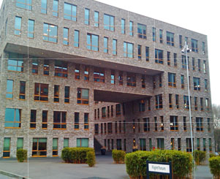
L+T Informatica was een Eindhovens IT-bedrijf, dat in 1975 werd opgericht door Cees van der Land en Onno Tinga. In 1986 werd het bedrijf overgenomen door Bouwfonds Informatica dat op haar beurt in 1991 werd ingelijfd door het RCC (Rijks Computer Centrum). Het RCC groeide uit tot PinkRoccade dat in 2005 werd overgenomen door Getronics. Dit werd 2008 overgenomen door KPN. Sinds 2009 heet de onderneming PinkRoccade Local Government en is het een van de elf werkmaatschappijen van TSS.
Door alle jaren heen is PinkRoccade Local Government sinds de jaren ’80 van de vorige eeuw uitgegroeid tot een specialist op het gebied van ICT voor lokale overheden. Ruim dertig jaar ervaring die is gebundeld in specifiek ontwikkelde bedrijfssoftware. Deze bedrijfssoftware is in de loop der jaren steeds geïnnoveerd overeenkomstig de nieuwste marktontwikkelingen op bestuurlijk en technisch gebied. Rond deze bedrijfssoftware is in die jaren een breed pallet aanpalende diensten tot stand gekomen die lokale overheden in staat stellen het thema ICT te beheersen op maat van de eigen organisatie en voortvarend te innoveren op het snijvlak van organisatie en ICT infrastructuur. Daarbij conformeert PRLG zich voortdurend als “early adaptor” aan de nieuwste openbare standaarden en maakt deze beheersbaar voor haar klanten.
De klantenkring bestaat uit meer dan 200 gemeenten. Dit zijn ongeveer de helft van alle
Nederlandse gemeenten. Binnen deze gemeenten werken tienduizenden ambtenaren met de producten van Local Government. De Local Government van PinkRoccade is gehuisvest op Flight Forum 159 te Eindhoven.

Het project vindt plaats binnen het SES van PinkRoccade. Men houdt zich hier bezig met maatwerk op verzoek van individuele klanten (gemeenten, provincies en waterschappen) waarbij specifieke aanpassingen worden aangebracht op standaard softwarepakketten. Op deze afdeling zijn ongeveer 10 mensen actief. 8 medewerkers op het Flight Forum 159 te Eindhoven en 2 Russische medewerkers in Moskou.

2.1 Doelmarkt
PRLG richt zich uitsluitend op de lokale overheid. Deze doelmarkt bestaat uit gemeenten (441), waterschappen (26) en provincies (12). Het type lokale overheid dat we gemeente noemen is verreweg de meest omvangrijke categorie. Sinds de eeuwwisseling is echter een nieuwe categorie sterk in opkomst en dan doelen we op de Shared Services Centra(SSC) die ontstaan uit de samenwerking tussen gemeenten onderling. Steeds vaker brengen gemeenten hun te kleine specialistische afdelingen onder in gemeenschappelijke SSC’s, of treden de specialistische afdelingen van grote gemeenten voortaan ook op als SSC voor de omliggende kleinere gemeenten.

2.2 Missie & visie
Kracht door verbondenheid” is de kernboodschap van PRLG voor de decentrale overheidsmarkt.

- Verbonden met de klanten werken aan de invulling van de elektronische overheid, gericht op e-dienstverlening en efficiëntere bedrijfsvoering.
- Verbonden met partners één samenhangend portfolio bieden voor de gemeenten
- Verbonden met ICTU en EGEM invulling geven aan de open standaards en gestructureerde gegevensuitwisseling
- Verbonden met de GV en de Midoffice Community bouwen aan een duurzame relatie met de klanten.
- Verbonden met de medewerkers, door hun kennis en kunde optimaal in te zetten in een inspirerende en uitdagende werkomgeving.

Local Government wil een toonaangevende rol spelen op de markt van lokale overheden met standaard applicaties en ICT diensten voor gemeenten, provincies, waterschappen en de aangrenzende organisaties en instellingen. Toonaangevend door her- en erkend te worden als een betrouwbare partner die voor de klant continuïteit biedt voor de totale informatievoorziening. Toonaangevend door moderne integrale oplossingen te bieden die inspelen op de elektronische overheid, de procesondersteuning en de aansluiting van front- en midoffice oplossingen op de backoffice applicaties.

2.3 PinkRoccade Local Government B.V.

2.3.1 Producten PRLG
De kern van de core business van PRLG wordt gevormd door bedrijfssoftware in productvorm. Onder bedrijfssoftware verstaan we die software die administratief bestuurlijke processen ondersteunt. In het bedrijfsleven bijvoorbeeld het productieproces, het verkoopproces of het logistieke proces van een groothandel. Bij lokale overheden zijn dat de processen op het gebied van publiekstaken (zoals burgerzaken, werk-, inkomen- en zorg), belastingen en kadaster, basisregistraties (GBA en BAG) inclusief gegevensuitwisseling met andere overheden, infrastructurele werken en vormen van jeugdzorg zoals de handhaving van de leerplichtwet. Verder is er ook een categorie gemeenschappelijke bedrijfssoftware en dan doelen we op de software voor financieel management, HR management, salarisverwerking, business intelligence en documentaire informatiesystemen. Deze categorie wordt vaak toegesneden op de specifieke kenmerken van een deelmarkt, maar in de kern is het dezelfde bedrijfssoftware. PRLG levert geen software voor het bedrijfsleven zoals groothandelspakketten. PRLG levert wel de bedrijfssoftware voor de specifieke processen van lokale overheden en levert ook (in toegesneden vorm) de software voor financieel management, business intelligence en documentaire informatiesystemen. In deze laatste categorie maakt PRLG grotendeels of zelfs geheel gebruik van de software die door generalisten als SAP is ontwikkeld.
Als PRLG het onderwerp bedrijfssoftware behandelt bedoelt PRLG bedrijfssoftware in productvorm. Een gemeente kan natuurlijk haar belastingensysteem helemaal zelf specificeren en vervolgens overeenkomstig die specificaties op regiebasis laten ontwikkelen door grote bedrijven als Cap Gemini, Atos Origin of Logica, of door kleinere bedrijven als Inter Access en Ordina. Dat is een zeer kostbare aanpak om tot bedrijfssoftware te komen die alleen is weggelegd voor de allergrootste gemeenten. Alle andere gemeenten zijn aangewezen op bedrijfssoftware die in productvorm is ontwikkeld. De leveranciers van dergelijke software richten zich op een bedrijfsproces bij een lokale overheid. Zij zetten hun jarenlange eigen kennis en ervaring samen met de kennis en ervaring van gebruikersgroepen in voor het opstellen van ontwerpen voor bedrijfssoftware waarmee een grote groep potentiële klanten prima uit de voeten kan. Allemaal hetzelfde product dat wel op maat van de specifieke eigen organisatie kan worden ingericht met behulp van een aantal parameters.

2.3.2 Pakketontwikkeling en beheer vereist vakmanschap

Het op deze wijze ontwikkelen van bedrijfssoftware noemen we in de markt “pakketontwikkeling”. Het ontwerpen en bouwen van bedrijfssoftware voor een betaalbaar en langdurig lifecycle management is een unieke competentie waarover alleen de ervaren pakketleveranciers beschikken. Dat verklaart een groot deel van het langjarige succes van pakketleveranciers als Microsoft, SAP en Oracle (internationaal), Exact, Afas en Unit4/Agresso (nationaal) en PRLG, Centric en Procura (lokale overheid). Deze bedrijven bezitten het vakmanschap dat hoort bij bedrijfssoftware in productvorm oftewel standaard softwarepakketten. De productontwikkelaars van PRLG beheersen het unieke/specifieke vakmanschap pakketontwikkeling al meer dan 25 jaar. Daarenboven beheersen ze de specialisatie die nodig is om de softwarepakketten met elkaar te integreren (niet eenmalig maar ook blijvend als zich nieuwe versies aandienen). Daardoor ervaart een gemeente die voor alle domeinen gebruik maakt van de bedrijfssoftware van PRLG de combinatie van die software als één geïntegreerde ERP suite.

2.3.3 Dienstverlening
PRLG streeft er naar dat haar bedrijfssoftware zo intuïtief wordt ervaren dat relatief weinig aanvullende hulp nodig is bij de implementatie en bij het operationele gebruik. Dat voorkomt implementatieprojecten die maanden of zelfs jaren duren en honderdduizenden of zelfs miljoenen euro’s kosten. De klanten schakelen PRLG in voor efficiënte implementaties waarbij de medewerkers van PRLG gedurende tien tot 50 dagen ondersteuning leveren met opleidingen en andere vormen van klantondersteuning.
Samen met de helpdesk services vormt deze implementatiedienstverlening de harde kern van het dienstverleningsaanbod van PRLG. Omdat klanten het vaak op prijs stellen dat PRLG ook aanpalende diensten levert vanuit een soort “one stop shop” gedachte is het dienstverleningsassortiment uitgebreid met:
- Detacheringdiensten waarbij ervaren medewerkers van PRLG op tijdelijke basis operationele werkzaamheden binnen een bepaald domein komen uitvoeren omdat er een medewerker is uitgevallen wegens zwangerschap of ziekte of omdat er tijdelijk meer capaciteit nodig is op de werkplek.
- Management Consultancy en bestuurlijke consultancy die varieert van coaching van directieteams en afdelingsmanagers tot het ontwikkelen van business cases voor intergemeentelijke samenwerkingsvormen en de begeleiding van gemeentelijke herindelingen.
- Infrastructurele diensten gericht op de automatiseringscomponenten als servers (waaronder de i-series van IBM) maar ook firewalls, local area netwerken en security in Wintel omgevingen, open source en Unix. Deze infrastructurele diensten variëren van on-site dienstverlening op uurbasis, via remote services en server housing tot hosting van servers.
- Maatwerk software welke zich primair richt op eenmalige conversies en koppelingen met systemen van derden die zich nog niet voor de volle 100% conformeren aan de standaarden als StUF.

2.4 Organogram
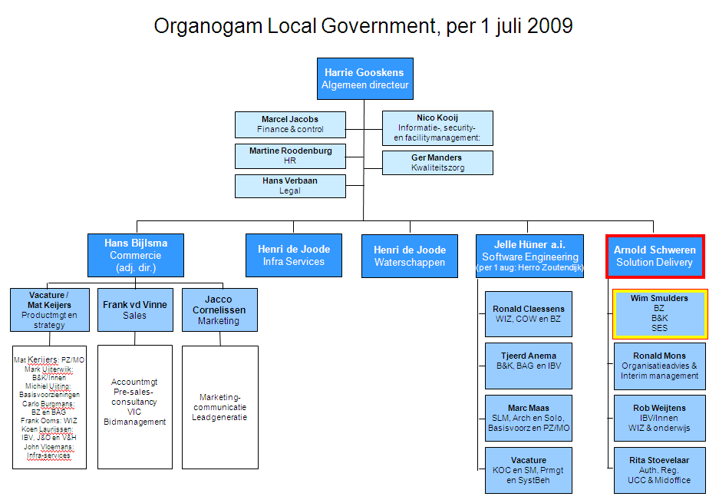

Het SES valt onder de tak Solution Delivery dat onder leiding valt van Arnold Schweren. Deze is Roodgeel gearceerd.

Probleemstellingen & Doelstellingen

In dit hoofdstuk wordt de opdracht vanuit PRLG nader toegelicht en waar nodig gespecificeerd.

3.1 Probleemstelling

Probleemstelling 1.
Op welke wijze kunnen de processen van afdeling SES het beste onderzocht, geanalyseerd, beschreven en gepubliceerd worden binnen PinkRoccade Local Government?

Probleemstelling 2.
Binnen PinkRoccade Local Government kunnen er knelpunten zijn bij het onderzoeken en beschrijven van de huidige processen van afdeling SES. Hoe kunnen deze het beste worden opgelost?

3.2 Opdrachtomschrijving
Korte opdrachtomschrijving:

- Het analyseren van de aanwezige processen van het SES.
- Het maken van het document ‘beschreven processen’ voor het SES volgens bedrijfsstandaarden.
- Het onderzoeken van mogelijke ‘gaps’ bij de aanwezige processen.
- Het formuleren en voorstellen van verbetervoorstellen in de vorm van een adviesrapport.
- Presenteren van behaalde resultaten voor het MT en eindgebruikers.
- Implementeren van processen in het bedrijfshandboek.

Gedetailleerde opdrachtomschrijving:

Bij de afdeling Maatwerk (SES) van PRLG worden op verzoek van individuele klanten (gemeenten) specifieke aanpassingen aangebracht op standaard softwarepakketten van PRLG. Het SES heeft daardoor een aparte plek in de organisatie en de processen binnen deze afdeling wijken af van die van de rest van de organisatie. Door de toenemende technische complexiteit en samenhang tussen de verschillende pakketten dient het SES sterker bewust te zijn van haar relatie met andere bedrijfsonderdelen en -processen. Hierdoor is de behoefte ontstaan om de eigen processen in kaart te brengen, te analyseren, te optimaliseren en te beschrijven. De vorig jaar verworven certificering ISO 27001 speelt hierbij een rol.
De opdracht zal bestaan uit een onderzoeksfase (o.a. interviews met medewerkers van het SES en andere bedrijfsonderdelen) en een analysefase waarbij tevens verbetervoorstellen worden geformuleerd. Het eindresultaat is een set ‘beschreven processen’ met extra aandacht voor de rol van het SES in de overlegsituaties met andere bedrijfsonderdelen (welke informatie heeft het SES nodig van andere afdelingen en welke informatie dient het SES te leveren aan andere afdelingen).
Ook de implementatie van deze resultaten (communicatie binnen de organisatie) hoort bij de opdracht.

3.3 Doelstelling van de opdracht
Aan beide probleemstellingen die eerder zijn benoemd, is een doelstelling gekoppeld.
Doelstelling 1.
Het opleveren van beschreven processen na een analyse van de huidige situatie aan de hand van een onderzoeksfase en een analysefase van de het SES van PinkRoccade Local Government.
Deze beschreven processen zullen ook binnen de organisatie gepubliceerd worden.
Dit met steun van alle betrokken medewerkers, afdelingen en sturing van Hennie Jussen en Leo Dinnissen. Dit zal binnen een tijdsbestek van 5 maanden plaatsvinden.
Dit ter bevordering van de huidige werkwijzen en bewustwording van de relatie van het SES tot rechtstreeks betrokken bedrijfsonderdelen binnen PinkRoccade Local Government.
Ook zal dit de communicatielijnen duidelijk maken en bevorderen deze te gebruiken waardoor er minder mis- of ontbrekende communicatie tussen de verschillende afdelingen zal voorkomen.

Deze processen moeten worden opgenomen bij het reeds aanwezige handboek bedrijfsvoering om voor iedereen een duidelijk beeld te creëren welke processen doorlopen worden binnen de het SES.

Doelstelling 2.
Het voorstellen van oplossingen die betrekking hebben op knelpunten die naar voren komen bij het onderzoeken van de huidige processen. Dit in een tijdsbestek van 5 maanden en met steun van alle betrokken medewerkers en afdelingen.

Project aanpak

Bij een project zoals AbpkS lijkt het soms dat hemel en aarde verschoven moeten worden om tot een oplossing te komen. Het is dan ook zaak om vooraf een duidelijke route vast te stellen waarbij stappen worden gecreëerd voor een duidelijk beeld, en hoe er naar de oplossingen toe gewerkt moet worden. Het maken van deze stappen dient zorgvuldig en gedetailleerd te gebeuren en het gebruik van bestaande ‘best practice’ methodieken, theorieën en modellen kan hier een grote bijdrage in leveren.

Gedurende mijn opleiding bedrijfskundige informatica is juist de nadruk gelegd op het gebruiken van best practice methodieken, theorieën en modellen. Een goed voorbeeld is de V2-methode. Deze methode is ontwikkeld door een docent is afgeleid van de Prince2 methodiek en wordt uitvoerig besproken en toegepast binnen de opleiding. Het wordt alleen afhankelijk van het toepassingsgebied heel concreet beschreven en de wat meer algemene vlakken worden dan ook wat meer op de achtergrond gehouden.

De basis blijft om een onderbouwde route uit te schrijven met als einddoel een oplossing voor de probleemstelling. Door hier vooral een blik te houden op nieuwe en bestaande best practice methodieken, theorieën en modellen zorgt dit voor een aanpak, die bij de tijd is en ook door studie onderbouwd is. Daarbij zijn de meeste gevallen ook uitvoerig getest en zijn die resultaten ook te gebruiken als onderbouwing voor het project.

Om het relevante aanbod van methodieken, modellen en theorieën in te dammen tot inzichtelijke proporties is besloten om een selectieprocedure te houden. Hierbij is, om de documentatie van de methodieken, modellen en theorieën overzichtelijk te houden, een verdeling gemaakt naar de verschillende fases die toegepast zijn op het project.

De fases van mijn project zijn ingedeeld via de Prince2 methode en zien er als volgt uit;
- Definitiefase
- Onderzoeksfase
- Analysefase
- Realisatiefase
In de volgende paragrafen staat per fase vermeld welke onderzoeksmethodieken zijn toegepast.
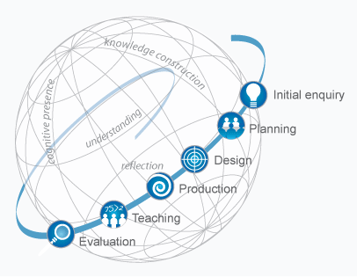

4.1 Definitiefase
In de definitiefase is het raamwerk opgezet voor het project. Hier is gekeken naar welke producten er verlangd werden door de eindgebruiker en wat het beste stappenplan hiervoor was om tot het gewenste resultaat te komen. Hiervoor zijn de volgende methodieken gebruikt:

Prince2
Binnen PRLG worden projecten beheerst middels de projectmanagementmethode Prince2.
Na overleg met de opdrachtgever is er voor gekozen om tijdens dit project ook met deze methode te werken. Prince2 staat voor ‘Projects In A Controlled Environment’ en houdt in dat projecten in een gecontroleerde omgeving worden uitgevoerd.
Prince2 is een projectmethode welke zijn toegevoegde waarde pas echt goed laat zien bij grote projecten. Omdat dit uit te voeren project kleinschalig was, de projectgroep bestond uit maar één lid, zijn niet alle onderdelen van Prince2 gebruikt. Toegepaste onderdelen zijn het schrijven van het ‘Project Initiation Document’, en het schrijven van ‘Highlight reports’. Hierbij is de lay-out aangehouden van PRLG.
Voor meer informatie omtrent ‘Prince2’ wordt verwezen naar de literatuurlijst.

ASL
ASL (Application Services Library) is een procesraamwerk, ondersteund door best practices, dat de processen van het beheer, onderhoud en vernieuwing van informatiesystemen en applicaties beschrijft. Het beperkt zich tot het geven van richtlijnen voor het inrichten van processen en laat de inrichting van de beheerorganisatie geheel vrij. ASL wordt al voor een groot deel binnen PRLG gebruikt en daarvan heb ik de al beschreven richtlijnen gebruikt. Mijn raakvlak met ASL tijdens dit project is gericht gebleven op het inrichten van processen voor het operationele gedeelte;

Onderhoud -en vernieuwingsprocessen:
De processen die nodig zijn om de applicaties aan te passen aan nieuwe wensen en eisen als gevolg van veranderingen in de organisatie en haar omgeving. De zijn de processen die hier onder vallen zijn:
- impactanalyse;
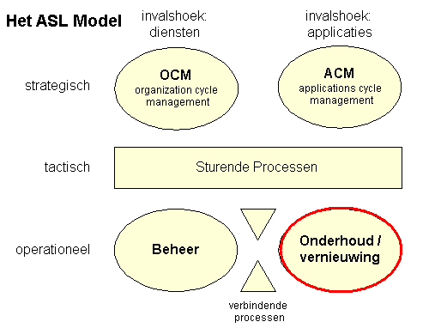
- ontwerp;
- realisatie;
- testen;
- implementatie
Deze bovenstaande (deel)processen zullen zijn opgenomen in het document ‘beschreven processen’ voor het SES binnen PRLG.

Voor meer informatie omtrent ‘ASL’ wordt verwezen naar de literatuurlijst.

4.2 Onderzoeksfase
Tijdens de onderzoeksfase zijn alle aspecten van het project bekeken en waar nodig verder onderzocht. Dit was voor het verzamelen van benodigde informatie en hoe deze te hanteren. Deze informatie is naderhand verwerkt tot producten die de klant heeft verlangd.
Brown paper session:
Een brown paper session kan worden ingezet indien je voor een complexe opgave of vraag staat, waarbij meerdere personen input moeten leveren. Het is ook mogelijk de brown paper session in te zetten in lopende projecten om in groepsverband richting te bepalen en oplossingen te ontwikkelen.
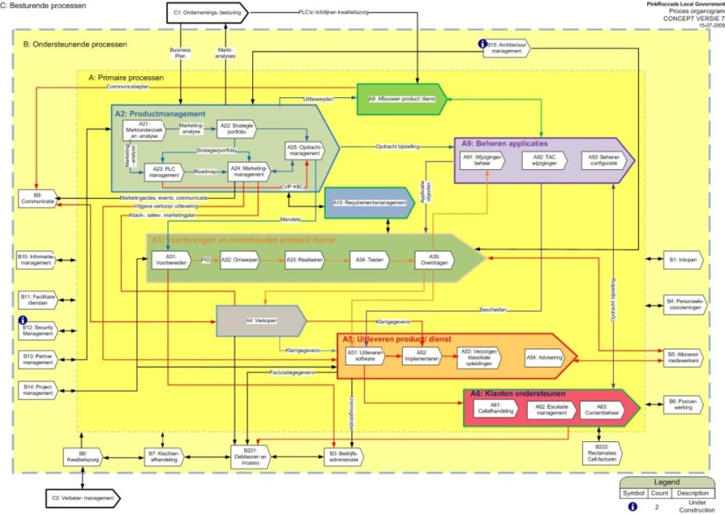
Om een brown paper session te laten slagen wordt er een duidelijk doel gesteld. Aan de hand van dat doel zal er sturing plaatsvinden om het proces in goede banen te laten verlopen. Daarnaast bereid degene die de Brown paper sessie start en stuurt zichzelf voor om ook te kunnen zorgen dat de informatiebehoeften bereikt kunnen worden die aan het begin worden opgesteld. Hier kan gedacht worden aan bepaalde procesmodellen die aanwezig zijn en de diepgang die je hierin wilt bespreken.
Het doel wat ik opgesteld heb is:
- Het in kaart brengen van welke processen werden doorlopen bij een product met het huidige procesorganogram alsreferentiekader.
- Inzicht krijgen van alle gebruikers.
- Welke controles en kwaliteitsmetingen er plaatsvinden.
- Noteren van meningsverschillen/afwijkingen bij medewerkers t.o.v. de procesbeschrijving.
Sturing:
Om de informatie gestructureerd te krijgen moet er op bepaalde vlakken bijsturing plaatsvinden:
- Chronologische volgorde van processen
- Gebruikers per proces
- Voorwaarden en producten.

Vervolgens denkt de groep van mensen die aanwezig zijn bij de brown paper sessie na over de vraag hoe de procesgang efficiënter en meer klantgericht kan worden uitgevoerd. Ik heb deze gewenste procesgang in kaart gebracht wanneer deze relevant was.
Kwaliteitshandvest
Het kwaliteitshandvest is een product wat is ontstaan uit de ISO Certificering. Doordat processen aantoonbaar beheerst moeten zijn, werd het kwaliteitshandboek tot leven geroepen. Deze bevat alle beschreven processen, procesorganogrammen en procedures die betrekking hebben op bedrijfsvoering en bedrijfsveiligheid.

Het kwaliteitshandvest gaf ondersteuning bij de onderzoeksfase waardoor ik de bestaande processen/procedures kon inzien en bestuderen. Ook gaf het een idee hoe ik toekomstige documenten moest indelen en moest hanteren binnen de organisatie.

4.3 Analysefase
Tijdens de analysefase is alle verzamelde informatie via bepaalde voorwaarden en methodieken verwerkt. Dit om de informatie te analyseren zodat deze nuttig en betrouwbaar is voor de eindgebruiker. De volgende methodieken en modellen zijn tijdens de analysefase gebruikt en toegepast voor het maken van het document ‘beschreven processen’, begrippenlijst en het adviesrapport.

ISO certificering

ISO certificering 9001
De ISO certificering 9001 is een norm die eisen stelt aan het kwaliteitsmanagementsysteem van een organisatie en de manier waarop de organisatie met het kwaliteitsbeleid omgaat.
Zo moet bijvoorbeeld het kwaliteitsbeleid op papier staan en moet er gecommuniceerd worden naar alle medewerkers. De organisatie moet zorgen voor het verhogen van de klantentevredenheid door te voldoen aan de eisen en wensen van de klanten en aan de wettelijke eisen die van toepassing zijn op het product of de dienst van de organisatie. Daarnaast moet de organisatie de bedrijfsprocessen beheersen en dit kunnen aantonen. Dit beheersen van bedrijfsprocessen en dit kunnen aantonen is één van de belangrijkste aspecten van dit project. Omdat voor deze certificering de processen aangetoond kunnen worden moeten deze beschreven worden. Dit is ook de voornaamste doelstelling/probleemstelling die wordt behandeld gedurende dit project.

Certificering criteria
Certificatie houdt in dat een externe, onafhankelijke partij vaststelt dat het kwaliteitsmanagementsysteem van de organisatie aan alle normeisen voldoet. Om dit vast te stellen voert een certificatie instelling (CI) een audit uit. Deze audit bestaat uit twee delen. Het eerste deel wordt meestal de documentatie-beoordeling genoemd. Het tweede gedeelte, de initiële audit, staat in het teken van het toetsen van de praktijk.

ISO certificering 27001

ISO certificering 27001 is een ISO standaard voor informatiebeveiliging. Dit is de standaard waarin beschreven staat hoe informatiebeveiliging procesmatig ingericht zou kunnen worden, om de beveiligingsmaatregelen uit ISO 17799 te effectueren. De norm specificeert eisen voor de implementatie van beveiligingsmaatregelen die zijn aangepast aan de behoeften van afzonderlijke organisaties of delen daarvan. Het ‘Information Security Management System’ is ontworpen om de keuze van adequate en proportionele beveiligingsmaatregelen te waarborgen die de informatie beschermen en vertrouwen bieden aan belanghebbenden.

Bij PRLG zijn de volgende hoofdstukken/maatregelen opgesteld:
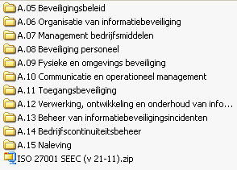

Voor meer informatie over ‘ISO Certificeringen’ kan de literatuurlijst worden geraadpleegd.

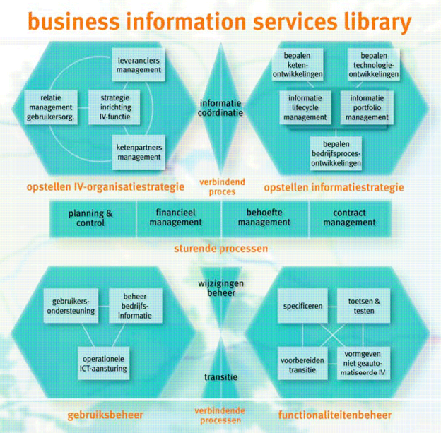
Business Information Services Library
BISL: Business Information Services Library is een raamwerk voor het uitvoeren van functioneel beheer en informatiemanagement.

Anders dan frameworks als ASL en ITIL richt BiSL zich niet op ICT-organisaties maar juist op de gebruikersorganisatie (demand). In dit framework staat beschreven, hoe een gebruikersorganisatie ervoor kan zorgen dat informatievoorziening adequaat werkt, hoe men behoeften in het bedrijfsproces vertaalt naar ICT-oplossingen en niet-ICT-oplossingen, hoe men de informatievoorziening en ICT-dienstverlening vanuit een gebruiksoptiek stuurt en hoe men de informatievoorziening op lange termijn vorm geeft.

Deze aspecten hebben een kritische rol gespeeld voor het formuleren van de verschillende adviezen in het adviesrapport.
Voor meer informatie over ‘BISL’ kan de literatuurlijst worden geraadpleegd.

ITIL
ITIL is de afkorting voor Information Technology Infrastructure Library en is ontwikkeld als een referentiekader voor het inrichten van een ICT infrastructuur binnen een organisatie en is wereldwijd de bedrijfsstandaard voor service management. Ofwel het ondersteunen en sturen van het leveren van diensten en het ondersteunen van diensten. Dit met ondersteuning van IT service functies.

Deze methodiek zorgt voor een aantal normen binnen de organisatie waar tijdens het beschrijven van processen rekening mee gehouden dient te worden.

Voor meer informatie over ‘ITIL’ kan de literatuurlijst worden geraadpleegd.

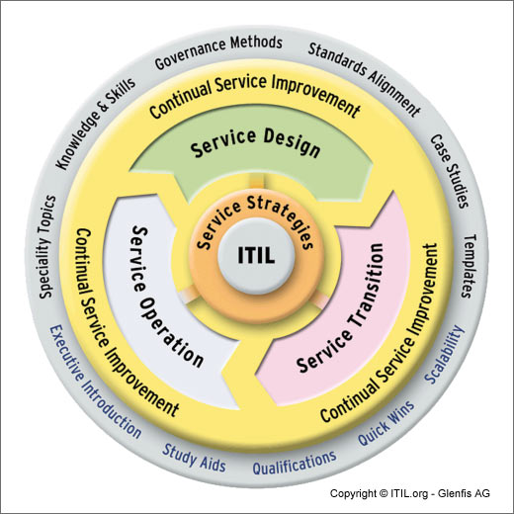

4.4 Realisatiefase
Zoals de naam al zegt zijn er in deze fase producten gerealiseerd. Deze producten zijn bedoeld voor de eindgebruiker. Om deze producten te realiseren zijn natuurlijk bepaalde methode nodig. Voorwaarde was deze producten zo standaard mogelijk te beschrijven zodat de eindgebruiker hiermee overweg kan. De volgende methoden en theorieen zijn daarom gebruikt;

SIPOC
Een deel van de beschreven processen zijn beschreven op de SIPOC methode om de processen op een gestrucureerde en gecontroleerde manier to documenteren.

Wat is het?
Afdelingsprocessen zijn de werkprocessen die door een specifieke afdeling binnen een organisatie worden uitgevoerd. De afdelingsprocessen maken onderdeel uit van de verschillende klantprocessen.
Je kunt op een eenvoudige en snelle manier een werkproces beschrijven door het maken van een SIPOC. SIPOC is een acroniem dat staat voor Supplier, Input, Process, Output, Customer. Met deze tool bouw je een gecontroleerde en overzichtelijke weergave van je werkproces.
Naam | Beschrijving
Supplier | Leveranciers zijn systemen, mensen, organisaties of andere bronnen van de materialen, informatie of andere grondstoffen die het process consumeert of transformeert.
Input | Inputs zijn de materialen, informatie en andere grondstoffen die de leverancier aanlevert en die het process consumeert of transformeert.
Process | Het proces is de serie acties en activiteiten die de input transformeert naar de output.
Output | Output zijn de producten en diensten die het process produceert en de klant gebruikt.
Customer | Klanten zijn de personen, groepen, bedrijven, systemen en vervolgprocessen die de bovenstaande output ontvangen.
Hoe is het toegepast?
Je bouwt een SIPOC van binnenuit, beginnend bij de kern, het proces.
Beschrijf het proces dat je in kaart wilt brengen en bepaal het begin en het einde van het proces.
Beschrijf de output. Wat zijn de producten en diensten die het proces produceert?
Noem de namen van organisatie onderdelen (interne klanten) en/of externe klanten van de output.
Definieer de input van het proces. Noem de input die het proces nodig heeft om de genoemde output te produceren.
Geef aan wie de bronnen (leveranciers) van de input zijn.
Wat levert het op?
Een SIPOC van een werkproces levert je het volgende op:
- Een gecontroleerde en overzichtelijke weergave van je werkproces
- Een goede basis voor het herkennen van verbetermogelijkheden
- Een goede basis voor een werkinstructie

Voor meer informatie over de ‘SIPOC’ methode kan de literatuurlijst worden geraadpleegd.

Swimlanes

Een functiestroomdiagam (swimlane) is een procesdiagram waarin als extra informatie wordt aangegeven wie bij welke procesactiviteiten betrokken is.
Functiestroomdiagrammen worden in het Engels ook wel Cross Functional Flow charts of Swim Lanes genoemd. In een functiestroomdiagram worden de procesactiviteiten verspreid over banen (de swim lanes), waarbij elke betrokkene zijn eigen baan heeft. In één oogopslag is te zien wie bij welke activiteit betrokken is en wat zijn of haar rol is. Zie hieronder een voorbeeld hiervan.

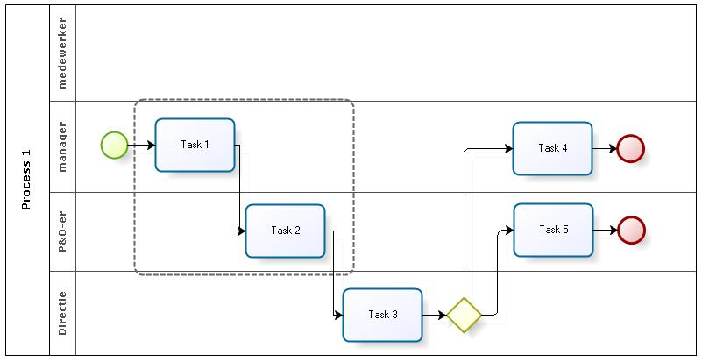
Voorbeeld swimlane

Deze methode is gebruikt tijdens het produceren van het document ‘beschreven processen’ voor het SES.
De stap waar deze methodiek voor gebruikt zal worden is de ‘Procesflow van het gehele proces’ stap.

Voor meer informatie over de ‘swimlanes’ methode kan de literatuurlijst worden geraadpleegd.

Projectuitvoering

Bij de uitvoering van het project zijn zoals eerder beschreven de verschillende faseringen van het project doorlopen. Per fase is toegelicht welke activiteiten hebben plaatsgevonden in combinatie met de verschillende methodieken en theorieën.

5.1 Definitiefase
Tijdens de ‘definitiefase’ is er 1 product gerealiseerd:

Het Project Initiation Document (PID):
Met behulp van de methodiek prince2 heb ik een PID opgesteld waarin gestructureerd is aangeven hoe ge werkt is richting de verschillende oplossingen die benodigd waren om de 2 probleemstellingen te verhelpen. In het PID staan de verschillende faseringen van het project uitgewerkt.
De faseringen zijn gebaseerd op de Prince2 methodiek.
Het ‘PID’ is opgenomen in de bijlagen van dit document.
5.2 Onderzoeksfase
Tijdens de ’onderzoeksfase’ is er 1 product gerealiseerd:
brown paper session (BPS):
De brown paper session is gehouden met alle medewerkers van het SES. Deze BPS is gehouden om in een relatief korte periode en op een eenvoudige en interactieve manier van veel verschillende mensen relevante informatie te krijgen met betrekking tot de processen binnen de het SES.
De gegevens die hieruit zijn voorgekomen zijn onderverdeeld in chronologische stappen van binnenkomst van communicatie en opdrachten tot de financiële verwerking hiervan na de productie en oplevering. Het resultaat van de BPS is een SIPOC procesbeschrijving van het SES. Deze is later als basis gaan dienen voor de medewerkerhandleiding, welke in de paragraaf 5.4 Realisatiefase is toegelicht.
Daarnaast zijn ook de eisen en wensen van de betreffende medewerkers geïnventariseerd en weergegeven. Zie onderstaande tabel.
Eisen | Wensen
Informatie aanbieden | 1 verzamelpunt waar alle informatie te vinden is
De informatiestromen analyseren | Integratie met interne procedures (handleiding)
Toekomstgericht | Aanpasbaar voor gebruiker
Communicatiestromen zo accuraat mogelijk in kaart brengen | Analyseren voor verbeteringen van communicatiestromen.

5.3 Analysefase
Tijdens de ’analysefase’ is er 1 product gerealiseerd en hebben er verschillende analyses plaatsgevonden:

Begrippenlijst voor de beschreven processen
Om vanuit de brown paper session een goede invulling te geven aan het sjabloon voor de procesbeschrijvingen moest er ook een begrippenlijst worden gedefinieerd. Deze is samengesteld na het analyseren van de bestaande procesbeschrijvingen in het kwaliteitshandvest en interviews.
De begrippenlijst is opgenomen in de bijlagen van dit document.

Analyses
Tijdens de analysefase zijn er verschillende informatiebronnen geraadpleegd en vergeleken met elkaar. De volgende bronnen zijn aan bod gekomen:
- Brown paper session / Medewerkershandleiding.
- Interviews.
  - Interview met Hennie Jussen (medewerker SES).
  - Interview met Agnes Ferron (medewerker SES).
  - Interview met Rina Schenk (medewerker marketing).
  - Interview Rolf van Duivenbode (PM).
- Sjabloon procesbeschrijving PRLG.
Aan de hand van de bovenstaand bronnen is het onderstaande procesorganogram opgesteld voor het SES.

5.4 Realisatiefase
Tijdens de ’realisatiefase’ zijn er 4 producten gerealiseerd:
Medewerkershandleiding
Met als basis de BPS ben ik de verschillende processen die met de SIPOC methode waren gedocumenteerd uitvoerig gaan beschrijven. Dit resulteerde in een medewerkershandleiding waarmee de medewerkers op de afdeling vanuit elk proces (in totaal 9 stappen) konden kijken waar ze zich bevonden binnen de gehele procedure en wat er naast hun expertise verwacht word bij deze stap.
De details beschrijven de uitleg welke applicaties gebruikt moeten worden, welke eisen aan applicaties en gegevens gesteld worden en de werking hiervan. Ook zijn er vele ‘links’ opgenomen naar relevante interne procedures die nadere uitleg geven.
In de bijlagen kunt u het gehele document terug vinden voor meer informatie.
Knelpuntenlijst
Dit is een korte opsomming van de gevonden knelpunten die zijn opgesteld vanuit de bronnen uit de analysefase, deze knelpunten zijn uitvoerig toegelicht in het adviesrapport. Het adviesrapport is als bijlagen aanwezig. Deze knelpuntenlijst is vooraf van het maken van het adviesrapport afgestemd met Hennie Jussen.
De knelpunten:
- Communicatie tussen SE en het SES
  - Meer communicatie voor het bepalen van maatwerk. Nagaan of de functionaliteit nog niet aanwezig?
  - Andere manieren om dit doel te bereiken?
- Controle op informatiebeveiliging
  - Zijn deze procedures nog correct volgens beleid.
  - Handhaving hiervan.
- Contactpersonenlijst binnen het bedrijf voor expertise van bepaalde vakgebieden
  - Resourcepool beschrijving /vaststelling.
  - Lijst van medewerkers en contactpersonen als er vragen zijn tot bepaalde vakgebieden
- Collegiale toetsing
  - Soort project voor interne werkzaamheden te bekijken en of verbeteren
- Maatwerk opnemen tot integrale test
  - Stukken maatwerk (vooral waar onderhoud op zit) testen voordat bepaalde nieuwe releases worden uitgegeven. Dit als ‘heads-up’ voor het SES.
- Automatische versturing van mail bij offertes
  - Mogelijkheden bekijken om bepaalde berichten automatisch te genereren bij verandering van status van een offerte of opdracht.

Document ‘beschreven processen’
Per proces moest een beschrijving worden opgesteld voor het SES. Het document ‘beschreven processen’ bevat deze beschrijvingen. Dit document moest voldoen aan de verschillende ISO certificeringen en de eisen die PRLG zelf heeft opgesteld. De volgende indeling is aangehouden en toegelicht per procesbeschrijving:
  - Omschrijven van het ‘Doel’
Geef aan wat het doel is van het proces en of de nadruk ligt op doelmatigheid, doeltreffendheid of rechtmatigheid.

  - Scope definiëren
Toepassingsgebied van de procesbeschrijving. Binnen welk deel van de organisatie is deze procesbeschrijving van toepassing.

  - Beschrijving van het proces
Van het proces wordt het volgende vastgelegd: het informatiemodel, de flow van het proces, een beschrijving van elke processtap, en per processtap een definitie van inputs en outputs. En als laatste een beschrijving van de rollen/functie.

    - Opzetten van een informatiemodel
Dit model beschrijft welke informatie vanuit dit proces met andere processen wordt gedeeld. Het gaat hierbij om formele vastleggingen waarbij zowel het ontvangende proces als de ontvangende rol worden benoemd.
    - Procesflow van het gehele proces
Geeft in hoofdlijnen het proces weer, waarbij alleen de overgangsmomenten naar een nieuw actieblok worden weergegeven.
    - Bijbehorende procesbeschrijving (van iedere processtap)
Hier worden de stappen beschreven zoals die onderkend worden in het proces. Tevens wordt vastgelegd welke functie verantwoordelijk is voor de uitvoering van de betreffende processtap.
    - Input/Output
Per processtap wordt aangegeven welke producten de processtap ingaan en welke producten worden opgeleverd.
    - Rollen/Functies
Hier worden de Rollen/Functies kort beschreven die voorkomen in de procesbeschrijving.
  - Proceskaders
Kader(s) voor het proces zoals die voor geheel PRLG gelden. Het betreft hier de vanuit de directie aangegeven uitgangspunten en voorwaarden waaraan het proces moet voldoen. Wanneer de normale procesgang om motiverende redenen niet volgens voorschrift kan worden uitgevoerd dient gehandeld te worden met in achtneming van deze uitgangspunten en kaders.

  - Prestatie-indicatoren
De prestatie-indicatoren geven aan op welke punten de goede uitvoering van het proces wordt getoetst. Het betreft hier de kritische succesfactoren (KSF’s). De KSF’s zijn toegevoegd in overleg met Wim Smulders.

Controleren document ‘beschreven processen’
Voordat het document geimplementeerd kon worden, moest er natuurlijk een controle plaatsvinden. Deze controle bestaat uit twee delen. Dit was in het begin van het project al gedefinieerd en heeft als volgt plaats gevonden:
  - Inhoud
    - Hennie Jussen (de eindgebruiker) heeft gecontroleerd of het document ‘beschreven processen’ klopt met de werkelijke situatie. Ook is gecontrolleerd welke stappen er zijn, wat daar gebeurt en of er niets is vergeten.
  - Kwaliteitsnorm
    - Cindy de Bresser en Hans van Zijl (kwaliteitsmanagers) hebben het document gecontroleerd op het gebruik van het aangeleverde sjabloon, en de gehanteerde methodes door het gehele document.
In de bijlagen kunt u het gehele document ’beschreven processen’ vinden voor meer informatie.

Adviesrapport over de knelpunten
Voor de opdracht: ‘Analyseren en beschrijven van de processen en knelpunten van het SES’ heb ik tijdens de realisatiefase een knelpuntenlijst opgesteld en afgestemd met Hennie Jussen. Deze knelpunten moesten verder worden onderzocht. Mogelijke oplossingen moesten worden opgesteld in de vorm van het adviesrapport en het geheel moest worden voorgedragen aan het MT en de eindgebruikers.
Handelswijze:
Informatie inwinnen:
- Beschrijven huidige situatie
  - Interviews afnemen en eigen ervaringen formuleren.
  - Procesomschrijving van het knelpunt in kaart brengen.
  - Brainstormsessie met betrokkenen.
  - Processchema opstellen/Omschrijving opstellen.
- Beschrijven gewenste situatie
  - Formuleren eisen en wensen gebruiker
  - Mogelijke oplossingen selecteren

Theorie zoeken en afzetten tegen de praktijk
- Theorie
  - Theorie benoemen en toelichten op de betrokken onderdelen die relevant zijn met betrekking tot het knelpunt.
- De theorie vergelijken met de praktijk op de volgende punten.
  - Afspraken;
  - Werkwijze;
  - Rapportages;
  - Communicatie;
Advies
- Keuzes maken en prioriteit opstellen uit de verschillende oplossingen.
- Bekijken of verschillende oplossingen gecombineerd kunnen worden.
- Controleren op juistheid, relevantie en toepasbaarheid.
In de bijlagen kunt u het adviesrapport t vinden voor meer informatie.

Conclusies & aanbevelingen
Conclusies
Tijdens mijn afstudeerperiode bij PRLG heb ik veel geleerd en goede ervaringen opgedaan. Voornamelijk omtrent procedures en processen en de certificeringen die daarbij horen.
Dit project was ook gestart omdat het SES van PRLG geen eigen ‘beschreven processen’ had die voldeden aan de eisen en wensen vanuit de organisatie. Hierdoor kon de juistheid en correctheid van de processen niet worden gegarandeerd of gecontroleerd.

De oplossing die hiervoor is gekozen is het in gebruik nemen van de nieuwe ‘beschreven processen’ en het mogelijke toepassen van de verschillende adviezen die zijn uitgebracht in het adviesrapport.
Het einde van het project heeft gezorgd voor een heldere procesbeschrijving van het SES die op inhoud en kwaliteit zijn gecontroleerd en zijn goedgekeurd. Dit betekent dat de inhoud van de processen een daadwerkelijke weerspiegeling zijn van de werkzaamheden die worden verricht binnen het SES.
De processen zijn zodanig opgeleverd dat deze met groot gemak opgenomen kunnen worden binnen het kwaliteitshandvest van PRLG. Dit is een kwestie van het vervangen van de lijst van aanwezige processen en de nieuwe ‘beschreven processen’ opnemen in het handboek.
Als we gaan kijken naar de initiële opdracht, en deze gaan vergelijken met wat er is opgeleverd gedurende de 5 maanden, kunnen we concluderen dat alle deelopdrachten zijn uitgewerkt en opgeleverd.
Om een beeld te geven of de doelstelling voor deze afstudeeropdracht behaald is heb ik ervoor gekozen om de doelstelling in twee aparte stukken te verdelen waarbij voor ieder gedeelte aangegeven wordt of dat gedeelte wel of niet behaald is.
Doelstelling 1
Het opleveren van ‘beschreven processen’ na een analyse van de huidige situatie aan de hand van een onderzoeksfase en een analysefase van de het SES van PinkRoccade Local Government.
Deze processen moeten worden opgenomen bij het reeds aanwezige handboek bedrijfsvoering om voor iedereen een duidelijk beeld te creëren welke processen doorlopen worden binnen de het SES.
Behaald !

Doelstelling 2
Het voorstellen van oplossingen die betrekking hebben op knelpunten die naar voren komen bij het onderzoeken van de huidige processen. Dit in een tijdsbestek van 5 maanden en met steun van alle betrokken medewerkers en afdelingen.
Behaald !
Aanbevelingen
De volgende aanbevelingen worden gedaan omtrent de gerealiseerde producten. Deze aanbevelingen zouden door de ondersteunende theorieën goed kunnen worden toegepast binnen de organisatie. Deze dragen ook bij om de gevonden knelpunten te verbeteren of op te lossen.
- Implementeren en toepassen van document ‘beschreven processen’
- De communicatie tussen SE en het SES verbeteren met behulp van:
  - Het in gebruik nemen van de 18 maanden planning door het SES.
  - Een PM en projectleider van het SES verantwoordelijk stellen voor de communicatie betreft de productie van het SE, richting het SES.
  - Procesaanpassing bij Impactanalyse (SE) en Requirements management (SES)
- Maatwerk van het SES opnemen in integrale test van SE.

Procesverslaglegging

7.1 Kritisch constructieve terugblik op onderzoek, realisatie en resultaten.

Project Initiatie Document
Tijdens de start van mijn eindstage moest er een PID opgesteld worden. Hierin worden de faseringen en producten omschreven die gedurende de eindstage gerealiseerd worden. Tijdens deze fase was mijn interne begeleider niet aanwezig en heb ik dus op eigen initiatief een concept gemaakt van een PID. Na de eerste twee weken toen mijn begeleider weer aanwezig was bleek dat mijn PID goed in de richting zat die gewenst werd en kon als nog zonder al te veel vertraging op de oorspronkelijke planning het PID worden opgeleverd.
Logboeken/HighLight reports
Om betrokkenen van het project op de hoogte te houden van mijn vorderingen en belangrijke gebeurtenissen van het project wordt er wekelijks een logboek gemaakt. Dit logboek wordt i.v.m. standaarden van PRLG vervangen door een zogeheten HighLight rapport die aan dezelfde eisen voldoet die school eraan stelt als de eisen die vanuit PRLG worden gesteld. Voor de eisen vanuit school zijn de projectrisico’s uitgebreid tot een soort van evaluatie maar dit levert verder geen problemen op.
Document ‘beschreven processen’
De eerste doelstelling die was opgesteld tijdens mijn eindstage was voor het opleveren van een document met de beschreven processen van het SES. Deze beschreven processen moesten gecontroleerd worden op inhoud en kwaliteit. Deze controle nam meer tijd in beslag dan oorspronkelijk ingepland was. Die liep ongeveer 3,5 week uit. De voornaamste reden was dat degene die deze processen op kwaliteit moest controleren hier geen tijd voor wist te vinden voor die tijd. Gelukkig heb ik een aantal keer rond de tafel kunnen zitten met de kwaliteitsmanagers om te zorgen dat deze processen in eerste instantie vrij dicht in de buurt kwamen van hoe ze deze producten willen hebben.

Adviesrapport
Naar aanleiding van het document ‘beschreven processen’ zijn er een aantal knelpunten binnen de organisatie gevonden die ik heb geanalyseerd en oplossingen heb voorgedragen. Deze documentatie in de vorm van een adviesrapport zal worden gebruikt om een aantal knelpunten gestructureerd op te lossen. Deze oplossingen heb ik ook gepresenteerd aan het MT van PRLG en kwam goed over en werd als een duidelijk verhaal ervaren.

Algemeen

Door het gehele project heb ik veel dingen geleerd binnen de organisatie zoals:
- Tonen van initiatief voor het soepel laten lopen van communicatie en mensen het bewust laten worden van de relevantie van een bepaald onderzoek.
- Wat er in de praktijk komt kijken voor het uitvoeren van een project.
- Hoe het werken in een professionele omgeving verloopt en hoe de cultuur is binnen PRLG.
- Dat goede communicatie naar de betrokken personen zorgt voor een prettige afhandeling van je opdracht. Hierbij kan gedacht worden aan:
  - Afstemming van producten.
  - Wekelijks persoonlijk overleg.
  - Het inplannen van brainstorm / overleg momenten.
  - Etc.

Samengevat heb ik voornamelijk geleerd om open te communiceren en proactief te werken door initiatief te nemen. Maar vooral heb ik geleerd om met een positieve instelling en op een gestructureerde manier naar een eindproduct te werken.

7.2 Eventuele aanbevelingen voor de toekomst
Met eerste struikelblok dat ik de eerste weken vrij vervelend vond en toch relatief eenvoudig opgelost kan worden is.:Het afstemmen met stagebegeleiders dat ze er de eerste weken van een eindstage zijn om het project goed op te kunnen starten.

7.3 Evaluatie verwachtingen theorie en praktijk:
Tegenvallers
- Tegenvaller was toch wel mijn concentratievermogen, vanwege een open werkplek en veel mensen die langs liepen door de dag heen was het lastig om mijn concentratie er heel de dag bij te houden.
- De 40 urige werkweek was aan het begin vrij zwaar. Ik moest echt aan dat ritme wennen. En wat eerder dan gewend naar bed natuurlijk.
- Omgeving mocht voor mij wat jonger zijn.
- De hantering van theorieën zoals Prince2, ze werden maar deels toegepast binnen de organisatie. Hier mag vanuit mijn blik op de zaken wel verbetering in plaatsvinden.

Meevallers
- Betrokkenheid op afdeling zelf, vanuit de medewerkers zelf kwam weinig aandacht voor het onderwerp. Maar als er eenmaal over werd gesproken op een bepaald moment, werd er wel actief mee gedacht naar oplossingen of voor het in kaart brengen van werkwijzen.
- Planning opstellen en aanhouden. Ik vind dat ik mijn project goed heb ingepland en op een paar kleine wijzigingen heb ik dit geheel kunnen aanhouden.
- Adviesrapport maken. Dit verliep zeer voorspoedig door middel van de ervaring van een eerder gedane minor, en de uitgebreide uitleg die op school is gegeven.
Mijn bijdrage
- Ik heb geprobeerd mensen te betrekken door middel van dingen openlijk te bespreken op de werkplek.
- Medewerkers vragen mee te denken over bepaalde aspecten of knelpunten. Hoe zij een oplossing voor ogen zagen: dit zowel persoonlijk(individueel) als in groepsverband wanneer zei in een groep zitten.

Wat zou ik anders gedaan hebben

Als ik terugkijk op het gehele traject wat ik heb doorlopen zou ik het maken van afspraken iets eerder willen doen. Dit ging enkele keren maar net goed en kan soepeler verlopen. Ook zou ik graag vooraf een betere inventarisatie willen maken van de kosten die voor het project zijn gemaakt en welke veranderingen het project voor het bedrijf heeft gebracht.

Bronnen/literatuurlijst
Documenten van internet
Omdat niet alle methoden en technieken evenveel zijn gehanteerd worden deze niet of maar deels beschreven. Voor meer verduidelijking en informatie te verschaffen volgen hier enkele internetsites.
Toelichtingen afkortingen en achtergrond informatie:
ICTU: ICT uitvoeringsorganisatie:
http://www.ictu.nl/
Algemene gegevens van PRLG:
http://www.pinkroccadelocalgovernment.nl
https://intranet.prlg.nl/irj/portal
Theorieën en modellen

ASL: Application Service Library:
www.aslfoundation.org
BISL: Business Information Service Library: http://www.aslbislfoundation.org/content/view/12/17/lang,nl/
ITIL: Information Technology Infrastructure Library
http://www.itil-officialsite.com/home/home.asp
ISO: International Organization for Standardization
www.iso.org
Prince2: Projects in Controlled Environments
www.ogc.gov.uk/prince
SIPOC:
http://www.verbeteren.nu/Roszbach/Nu+verbeteren/Afdelingsprocessen.html
Swimlanes:
http://en.wikipedia.org/wiki/Swim_lane

Interne procedures op het intranet van PRLG
- Huidig kwaliteitshandvest
  - Reeds ‘beschreven processen’
  - Kritische prestatie indicatoren
- Interne procedure mailbox
- Interne procedure persoonsgegevens
- Interne procedure informatiebeveiliging
- Interne procedure SDBase
- Interne procedure Factureren

Bijlagen

Procesdocumenten

PID

HighLight reports

Projectdocumenten

Medewerkershandleiding

Begrippenlijst voor beschreven processen

Adviesrapport

